

https://portal.myk.gov.tr/index.php?dl=Yeterlilik%2F1597%2FSON_TASLAK_PDF_20181226_095258.pdf&fileName=12UY0051-3+Rev+01+Seramik+Karo+Kaplamac%C4%B1s%C4%B1&option=com_yeterlilik

**ULUSAL YETERLİLİK**

**12UY0051–3**

**SERAMİK KARO KAPLAMACISI**

**SEVİYE 3**

### REVİZYON NO:01

**MESLEKİ YETERLİLİK KURUMU**

**Ankara, 2018**

**ÖNSÖZ**

##### Seramik Karo Kaplamacısı (Seviye 3) Ulusal Yeterliliği 5544 sayılı Mesleki Yeterlilik Kurumu (MYK) Kanunu ile anılan Kanun uyarınca çıkartılan 19/10/2015 tarihli ve 29507 sayılı Resmi Gazete’de yayımlanan Ulusal Meslek Standartlarının ve Ulusal Yeterliliklerin Hazırlanması Hakkında Yönetmelik ve 27/11/2007 tarihli ve 26713 sayılı Resmi Gazete’de yayımlanan Mesleki Yeterlilik Kurumu Sektör Komitelerinin Kuruluş, Görev, Çalışma Usul ve Esasları Hakkında Yönetmelik hükümlerine göre MYK’nın görevlendirdiği Türkiye İnşaat Sanayicileri İşveren Sendikası (İNTES) tarafından hazırlanmış, sektördeki ilgili kurum ve kuruluşların görüşleri alınarak değerlendirilmiş ve MYK İnşaat Sektör Komitesi tarafından incelendikten sonra MYK Yönetim Kurulunca onaylanmıştır.

Seramik Karo Kaplamacısı (Seviye 3) Ulusal Yeterliliği 07/02/2018 tarih ve 2018/22 sayılı MYK Yönetim Kurulu kararı ile revize edilmiştir.

Mesleki Yeterlilik Kurumu

**GİRİŞ**

Ulusal yeterliliğin hazırlanmasında, sektör komitelerinde incelenmesinde ve MYK Yönetim Kurulu tarafından onaylanarak yürürlüğe konulmasında temel ölçütler Ulusal Meslek Standartlarının ve Ulusal Yeterliliklerin Hazırlanması Hakkında Yönetmelik’te belirlenmiştir.

Ulusal yeterlilikler için temel ölçütler aşağıdaki şekilde tanımlanmıştır:

1. Ulusal yeterlilikler, ulusal meslek standartları veya uluslararası standartlara dayalı olarak oluşturulur.
2. Ulusal yeterlilikler katılımcı bir anlayışla hazırlanır ve ilgili tarafların görüş ve katkısı alınır.
3. Ulusal yeterlilikler, mesleki alana ilişkin iş sağlığı ve güvenliği, çevre ve kalite ile ilgili hususları kapsar.
4. Ulusal yeterlilikler kullanıcılar tarafından anlaşılacak şekilde yazılır.
5. Ulusal yeterlilikler hayat boyu öğrenme ilkesi çerçevesinde bireyin kendini geliştirmesini ve meslekte ilerlemesini teşvik eder.
6. Ulusal yeterlilikler açık veya gizli hiçbir ayrımcılık unsuru içermez.
7. Ulusal yeterlilikler, bireyin bilgi, beceri ve yetkinliğinin kalite güvencesi dâhilinde ölçülmesini temin eden unsurları içerir.

**12UY0051-3 SERAMİK KARO KAPLAMACISI ULUSAL YETERLİLİĞİ**

|  |  |  |
| --- | --- | --- |
| **1** | **YETERLİLİĞİN ADI** | Seramik Karo Kaplamacısı (Seviye 3) |
| **2** | **REFERANS KODU** | 12UY0051–3 |
| **3** | **SEVİYE** | 3 |
| **4** | **ULUSLAR ARASI SINIFLANDIRMADAKİ YERİ** | ISCO 08: 7122 |
| **5** | **TÜR** | - |
| **6** | **KREDİ DEĞERİ** | - |
| **7** | **A)YAYIN TARİHİ** | 30/05/2012 |
| **B)REVİZYON NO** | 01 |
| **C)REVİZYON TARİHİ** | 07/02/2018 |
| **8** | **AMAÇ** | Bu yeterlilik Seramik Karo Kaplamacısı (Seviye 3) mesleğinin eğitim almış ve nitelik kazandırılmış kişiler tarafından yürütülmesi ve çalışmalarda kalitenin artırılması için;   * Adayların sahip olması gereken nitelikleri, bilgi, beceri ve yetkinlikleri tanımlamak, * Adayların, geçerli ve güvenilir bir belge ile mesleki yeterliliğini kanıtlamasına olanak vermek, * Eğitim sistemine, sınav ve belgelendirme kuruluşlarına referans ve kaynak oluşturmak   amacıyla hazırlanmıştır. |
| **9** | **YETERLİLİĞE KAYNAK TEŞKİL EDEN MESLEK STANDART(LAR)I** | |
| Seramik Karo Kaplamacısı (Seviye 3) Ulusal Meslek Standardı – 11UMS0177–3 | | |
| **10** | **YETERLİLİK SINAVINA GİRİŞ ŞART(LAR)I** | |
| - | | |
| **11** | **YETERLİLİĞİN YAPISI** | |
| **11-a) Zorunlu Birimler** | | |
| 12UY0051–3/A1 İş Sağlığı ve Güvenliği ile Çevre Koruma 12UY0051–3/A2 Seramik Karo Kaplamacılığı | | |
| **11-b) Seçmeli Birimler** | | |
| - | | |
| **11-c) Birimlerin Gruplandırılma Alternatifleri ve İlave Öğrenme Çıktıları** | | |
| - | | |
| **12** | **ÖLÇME VE DEĞERLENDİRME** | |
| Seramik Karo Kaplamacısı (Seviye 3) Mesleki Yeterlilik Belgesini elde etmek isteyen adaylar birimlerde  tanımlanan sınavlara tabi tutulur. Adayların mesleki yeterlilik belgesini alabilmeleri için birimlerde tanımlanan sınavlardan başarılı olmaları şartı vardır. | | |

|  |  |  |
| --- | --- | --- |
| Yeterlilik birimlerindeki teorik ve performansa dayalı sınavlar, her bir birim için ayrı ayrı yapılabileceği gibi birlikte de yapılabilir. Ancak her birimin değerlendirmesi bağımsız yapılmalıdır.  Yeterlilik birimlerinin geçerlilik süresi, birimin başarıldığı tarihten itibaren 2 yıldır. Yeterlilik birimlerinin birleştirilerek bir yeterliliğin elde edilebilmesi için tüm birimlerin geçerliliğini koruyor olması gerekmektedir. | | |
| **13** | **BELGE GEÇERLİLİK SÜRESİ** | Yeterlilik belgesinin geçerlilik süresi 5 yıldır. |
| **14** | **GÖZETİM SIKLIĞI** | Belge geçerlilik süresi içerisinde adaylar gözetime tabi tutulur. Adayın performansı belge aldığı tarihten itibaren 2. yıl ile 3. yıl arasında sınav ve belgelendirme kuruluşunun belirleyeceği gözetim yöntemi ile değerlendirilir.  Gözetim sonucu performansı yeterli bulunmayan veya gözetimi belge sahiplerinden kaynaklanan nedenlerle yapılamayan belge sahiplerinin belgeleri askıya alınır. Belgesinin askıda olma  nedeni ortadan kalkan belge sahiplerinin belgelerinin geçerliliği geçerlilik süresi sonuna kadar devam eder. |
| **15** | **BELGE YENİLEMEDE UYGULANACAK ÖLÇME- DEĞERLENDİRME YÖNTEMİ** | Beş (5) yıllık geçerlilik süresinin sonunda belge sahibinin performansı aşağıda tanımlanan yöntemlerden en az biri kullanılarak değerlendirmeye tabi tutulur;   1. 5 yıl belge geçerlilik süresi içinde yeterlilik belgesi kapsamında toplamda en az 18 ay çalıştığına dair resmi kayıt sunulması, 2. Yeterlilik kapsamında yer alan yeterlilik birimleri için tanımlanan performansa dayalı sınavların (P1) yapılması.   Değerlendirme sonucu olumlu olan adayların belge geçerlilik süreleri 5 yıl daha uzatılır. |
| **16** | **YETERLİLİĞİ GELİŞTİREN / GÜNCELLEYEN KURULUŞ(LAR)** | Geliştiren: Türkiye İnşaat Sanayicileri İşveren Sendikası (İNTES)  Güncelleyen: MYK Çalışma Grubu |
| **17** | **YETERLİLİĞİ DOĞRULAYAN SEKTÖR KOMİTESİ** | İnşaat Sektör Komitesi |
| **18** | **MYK YÖNETİM KURULU**  **ONAY TARİHİ VE SAYISI** | 30/05/2012- 2012/43  01 Nolu Revizyon: 07/02/2018- 2018/22 |

**12UY0051-3/A1 İŞ SAĞLIĞI VE GÜVENLİĞİ İLE ÇEVRE KORUMA YETERLİLİK BİRİMİ**

|  |  |  |
| --- | --- | --- |
| **1** | **YETERLİLİK BİRİMİ ADI** | İş Sağlığı ve Güvenliği ile Çevre Koruma |
| **2** | **REFERANS KODU** | 12UY0051–3/A1 |
| **3** | **SEVİYE** | 3 |
| **4** | **KREDİ DEĞERİ** | - |
| **5** | **A)YAYIN TARİHİ** | 30/05/2012 |
| **B)REVİZYON NO** | 01 |
| **C)REVİZYON TARİHİ** | 07/02/2018 |
| **6** | **YETERLİLİK BİRİMİNE KAYNAK TEŞKİL EDEN MESLEK STANDARDI** | |
| Seramik Karo Kaplamacısı (Seviye 3) Ulusal Meslek Standardı – 11UMS0177–3 | | |
| **7** | **ÖĞRENME ÇIKTILARI** | |
| **Öğrenme Çıktısı 1: İş sağlığı ve güvenliği ile ilgili önlemleri açıklar. Başarım Ölçütleri**  1.1: Çalışma alanında İSG ile ilgili uygulanması gereken önlemleri açıklar. 1.2: İş sağlığı ve iş güvenliği için kullanması gereken KKD’leri listeler.  1.3: Çalışma alanının güvenlik açısından nasıl kontrol edildiğini açıklar.  **Öğrenme Çıktısı 2: Çevresel risklerinin azaltılmasına yönelik yapılması gerekenleri açıklar. Başarım Ölçütleri**   * 1. : Ortaya çıkan atıkların türlerine göre nasıl toplanması gerektiğini açıklar.   2. : Dönüştürülebilen malzemelerin geri kazanımı için gerekli ayırma ve sınıflamanın nasıl yapılacağını açıklar. | | |
| **8** | **ÖLÇME VE DEĞERLENDİRME** | |
| **8 a) Teorik Sınav** | | |
| **(T1):** A1 birimine yönelik teorik sınav Ek A1-2’de yer alan “Bilgiler” kontrol listesine göre gerçekleştirilir. Teorik sınavda adaylara en az 10 soruluk 4 seçenekli çoktan seçmeli ve her biri eşit puan değerinde yazılı sınav uygulanmalıdır. Çoktan seçmeli sorularla düzenlenmiş sınavda yanlış cevaplandırılan sorulardan herhangi bir puan indirimi yapılmaz. Sınavda adaylara her soru için ortalama 1,5-2 dakika zaman verilir. Yazılı sınavda soruların en az % 60’ına doğru yanıt veren aday başarılı sayılır. Sınav soruları, bu birimde teorik sınav ile ölçülmesi öngörülen tüm bilgi ifadelerini (Ek A1-2) ölçmelidir. | | |
| **8 b) Performansa Dayalı Sınav** | | |
| A1 birimine yönelik beceri ve yetkinlik ifadeleri A2 biriminin beceri ve yetkinlik kontrol listelerinde tanımlanmış olup, bu kapsamda ölçme ve değerlendirmesi yapılacaktır. | | |
| **8 c) Ölçme ve Değerlendirmeye İlişkin Diğer Koşullar** | | |
| Yeterlilik biriminin geçerlilik süresi birimin başarıldığı tarihten itibaren 2 yıldır. | | |

|  |  |  |
| --- | --- | --- |
| **9** | **YETERLİLİK BİRİMİNİ**  **GELİŞTİREN / GÜNCELLEYEN KURUM/KURULUŞ(LAR)** | Geliştiren: Türkiye İnşaat Sanayicileri İşveren Sendikası (İNTES)  Güncelleyen: MYK Çalışma Grubu |
| **10** | **YETERLİLİK BİRİMİNİ DOĞRULAYAN SEKTÖR KOMİTESİ** | İnşaat Sektör Komitesi |
| **11** | **MYK YÖNETİM KURULU ONAY**  **TARİHİ ve SAYISI** | 30/05/2012 – 2012/43  01 Nolu Revizyon: 07/02/2018- 2018/22 |

###### YETERLİLİK BİRİMİ EKLERİ

**EK A1-1:** Yeterlilik Biriminin Kazandırılması için Tavsiye Edilen Eğitime İlişkin Bilgiler

Bu birimin kazandırılması için aşağıda tanımlanan içeriğe sahip bir eğitim programının tamamlanması tavsiye edilir.

###### Eğitim İçeriği:

1. İş sağlığı ve güvenliği önlemleri
   1. Çalışma alanında alınması gereken iş sağlığı ve güvenliği önlemleri
   2. İSG için kullanılması gerekli KKD’ler
   3. Çalışma alanının güvenlik açısından kontrolü
2. Çevresel risklerin azaltılmasına yönelik işlemler
   1. Ortaya çıkan atıkların türlerine göre toplanması
   2. Dönüştürülebilen malzemelerin geri kazanımı için gerekli ayırma ve sınıflama

**EK A1-2:** Yeterlilik Biriminin Ölçme ve Değerlendirmesinde Kullanılacak Kontrol Listesi

###### a) BİLGİLER

|  |  |  |  |  |  |  |  |
| --- | --- | --- | --- | --- | --- | --- | --- |
| **No** | **Bilgi İfadesi** | | | | **UMS**  **İlgili Bölüm** | **Yeterlilik Birimi**  **Başarım Ölçütü** | **Değerlendirme Aracı** |
| BG.1 | Çalışacağı alandaki tehlike ve risk faktörlerini sıralar. | | | | A.1.1 | 1.1 | T1 |
| BG.2 | Acil durumlarda yapılması gerekenleri açıklar. | | | | A.1.3 | 1.1 | T1 |
| BG.3 | Kazaya sebebiyet verecek davranışları listeler. | | | | A.1.4 | 1.1 | T1 |
| BG.4 | Çalışma alanında iş sağlığı ve güvenliği ile ilgili bulundurulması gerekli olan ekipmanları listeler. | | | | A.1.5  A.1.6 | 1.1 | T1 |
| BG.5 | Çalışma alanında İSG ile ilgili bulundurulması gereken ikaz ve uyarı levhalarını listeler. | | | | A.1.8 | 1.1 | T1 |
| BG.6 | İş sağlığı ve güvenliği için gerekli kişisel koruyucu donanımları listeler. | | | | A.1.2 | 1.2 | T1 |
| BG.7 | Çalışacağı alanının İSG açısından güvenlik kontrolünün nasıl yapacağını açıklar. | | | | A.1.7  A.2.1  A.2.2 | 1.3 | T1 |
| BG.8 | Çalışma alanında durumları listeler. | tehlikeye | neden | olabilecek | A.2.3  A.2.4  A.2.5 | 1.3 | T1 |
| BG.9 | Ortaya çıkan atıkların türlerine göre nasıl toplanması gerektiğini açıklar. | | | | A.3.1 | 2.1 | T1 |
| BG.10 | Dönüştürülebilen malzemelerin geri kazanımı için  gerekli ayırma ve sınıflamanın nasıl yapılacağını açıklar. | | | | A.3.2 | 2.2 | T1 |

**12UY0051-3/A2 SERAMİK KARO KAPLAMACILIĞI YETERLİLİK BİRİMİ**

|  |  |  |
| --- | --- | --- |
| **1** | **YETERLİLİK BİRİMİ ADI** | Seramik Karo Kaplamacılığı |
| **2** | **REFERANS KODU** | 12UY0051-3/A2 |
| **3** | **SEVİYE** | 3 |
| **4** | **KREDİ DEĞERİ** | - |
| **5** | **A)YAYIN TARİHİ** | 30/05/2012 |
| **B)REVİZYON NO** | 01 |
| **C)REVİZYON TARİHİ** | 07/02/2018 |
| **6** | **YETERLİLİK BİRİMİNE KAYNAK TEŞKİL EDEN MESLEK STANDARDI** | |
| Seramik Karo Kaplamacısı (Seviye 3)Ulusal Meslek Standardı – 11UMS0177-3 | | |
| **7** | **ÖĞRENME ÇIKTILARI** | |
| **Öğrenme Çıktısı 1: İş sağlığı ve güvenliği ile ilgili gerekli önlemleri alır.**  **Başarım Ölçütleri:**   * 1. : Çalışma alanında İSG ile ilgili alınan önlemleri uygular.   2. : İş sağlığı ve güvenliği için gerekli KKD’leri kullanarak çalışır.   **Öğrenme Çıktısı 2: Seramik karo kaplama öncesi hazırlıkları yapar. Başarım Ölçütleri:**  2.1: Araç, ekipman ve malzemeleri kullanıma hazırlar. 2.2: Yüzey kontrolü yapar.  2.3: Yüzeylerde gerekli hazırlıkları yapar.  **Öğrenme Çıktısı 3: Yapıştırma harcını hazırlar. Başarım Ölçütleri:**   * 1. : Çimento esaslı yapıştırma harcını hazırlar.   2. : Akrilik (dispersiyon) esaslı harcın nasıl hazırlandığını açıklar. 3.3: Reçine esaslı harcın nasıl hazırlandığını açıklar.   **Öğrenme Çıktısı 4: Seramik karo kaplaması yapar.**  **Başarım Ölçütleri:**  4.1: Seramik karoları kaplamaya hazırlar. 4.2: Duvara yatay mastar bağlar.   * 1. : Yapıştırma harçlarıyla (çimento, akrilik ve reçine esaslı) seramik karo kaplar.   2. : Markalama, kesme ve delme işlemlerini yapar. | | |

|  |  |
| --- | --- |
| 4.5: Süpürgelik uygulaması yapar.  **Öğrenme Çıktısı 5: Seramik karo kaplama sonrası derz dolgu işlemlerini yürütür. Başarım Ölçütleri:**  5.1: Derz dolgu öncesi yüzey ve ortam hazırlığını yapar. 5.2: Çimento esaslı derz dolgu malzemesini hazırlar.  5.3: Reçine esaslı derz dolgu malzemesinin nasıl hazırlandığını açıklar. 5.4: Kaplamalarda derz dolgusu yapar.  **Öğrenme Çıktısı 6: Seramik karoların onarımını yapar.**  **Başarım Ölçütleri:**  6.1: Onarılacak yüzeyi hazırlar. 6.2: Hasar onarımı yapar. | |
| **8** | **ÖLÇME VE DEĞERLENDİRME** |
| **8 a) Teorik Sınav** | |
| **(T1) Çoktan Seçmeli Sınav:** A2 birimine yönelik teorik sınav Ek A2-2’de yer alan “Bilgiler” kontrol listesine göre gerçekleştirilir. Teorik sınavda adaylara en az 25 soruluk 4 seçenekli çoktan seçmeli ve her biri eşit puan değerinde yazılı sınav uygulanmalıdır. Çoktan seçmeli sorularla düzenlenmiş sınavda yanlış cevaplandırılan sorulardan herhangi bir puan indirimi yapılmaz. Sınavda adaylara her soru için ortalama 1,5-2 dakika zaman verilir. Yazılı sınavda soruların en az % 60’ına doğru yanıt veren aday başarılı sayılır. Sınav soruları, bu birimde teorik sınav ile ölçülmesi öngörülen tüm bilgi ifadelerini (Ek A2-2) ölçmelidir. | |
| **8 b) Performansa Dayalı Sınav** | |
| **(P1) Performans Sınavı:** A2 birimine yönelik performansa dayalı sınav Ek A2- 2’de yer alan “Beceriler ve Yetkinlikler” kontrol listesine göre gerçekleştirilir. Beceri ve yetkinlikler kontrol listesinde aday tarafından başarılması zorunlu kritik adımlar belirlenir. Adayın, performans sınavından başarı sağlaması için kritik adımların tamamından başarılı performans göstermek koşuluyla sınavın genelinden asgari % 80 başarı göstermesi gerekir. Performansa dayalı sınavın süresi gerçek uygulama şartlarındaki süreye karşılık gelmelidir. Performansa dayalı sınav gerçek veya gerçeğine uygun olarak düzenlenmiş çalışma ortamında gerçekleştirilir. Beceri ve yetkinlik ifadelerinin (Ek A2-2) tamamı performansa dayalı sınav ile ölçülmelidir.  Performans sınavında adayların asgari olarak uygulaması gereken proje/senaryo örneği Ek’te sunulmuştur. Söz konusu proje/senaryo asgari/minimum ölçüleri içermekte olup, yetkilendirilmiş belgelendirme kuruluşları tarafından performans sınav senaryoları hazırlanırken kullanılmalıdır. | |
| **8 c) Ölçme ve Değerlendirmeye İlişkin Diğer Koşullar** | |
| Birim için öngörülen sınavların geçerlilik süresi sınavın başarıldığı tarihten itibaren 1 yıldır. Birimin elde edilebilmesi için başarılan sınav tarihleri arasındaki süre farkı bir yılı geçemez.  Yeterlilik birimlerinin geçerlilik süresi birimin başarıldığı tarihten itibaren 2 yıldır.  Adayın kendi ve diğer kişilerin can güvenliğini tehlikeye sokacak bir davranış göstermesi halinde sınava son verilir. | |

|  |  |  |
| --- | --- | --- |
| **9** | **YETERLİLİK BİRİMİNİ GELİŞTİREN / GÜNCELLEYEN**  **KURUM/KURULUŞ(LAR)** | Geliştiren: Türkiye İnşaat Sanayicileri İşveren Sendikası (İNTES)  Güncelleyen: MYK Çalışma Grubu |
| **10** | **YETERLİLİK BİRİMİNİ DOĞRULAYAN SEKTÖR KOMİTESİ** | İnşaat Sektör Komitesi |
| **11** | **MYK YÖNETİM KURULU ONAY**  **TARİHİ ve SAYISI** | 30/05/2012 – 2012/43  01 Nolu Revizyon: 07/02/2018- 2018/22 |

**YETERLİLİK BİRİMİ EKLERİ**

**EK A2-1:** Yeterlilik Biriminin Kazandırılması için Tavsiye Edilen Eğitime İlişkin Bilgiler

Bu birimin kazandırılması için aşağıda tanımlanan içeriğe sahip bir eğitim programının tamamlanması tavsiye edilir.

###### Eğitim İçeriği:

1. Seramik karo kaplama öncesi hazırlık işlemleri
   1. Araç, gereç ve ekipman hazırlığı
   2. Yüzey kontrolü
   3. Yüzeylerde gerekli hazırlıklar
2. Yapıştırma harçlarının hazırlık işlemleri
   1. Çimento esaslı yapıştırma harcının hazırlanması
   2. Akrilik (dispersiyon) esaslı harcın hazırlanması
   3. Reçine esaslı harcın hazırlanması
3. Seramik karo kaplaması
   1. Seramik karoların kaplamaya hazırlanması
   2. Duvara yatay mastar bağlanması
   3. Çimento, akrilik ve reçine esaslı yapıştırma harçlarıyla seramik karoların kaplanması
   4. Markalama, kesme ve delme işlemleri
   5. Süpürgelik uygulaması
4. Derz dolgu işlemleri
   1. Derz dolgu öncesi yüzey ve ortam hazırlığı
   2. Çimento esaslı derz dolgu malzemesinin hazırlanması
   3. Reçine esaslı derz dolgu malzemesinin hazırlanması
   4. Kaplamalarda derz dolgu uygulaması
5. Seramik karoların onarımı
   1. Onarılacak yüzeyin tespiti ve hazırlığı
   2. Hasar onarımının yapılması

**EK A2-2:** Yeterlilik Biriminin Ölçme ve Değerlendirmesinde Kullanılacak Kontrol Listesi

###### BİLGİLER

|  |  |  |  |  |
| --- | --- | --- | --- | --- |
| **No** | **Bilgi İfadesi** | **UMS**  **İlgili Bölüm** | **Yeterlilik Birimi**  **Başarım Ölçütü** | **Değerlendirme Aracı** |
| BG.1 | Kullanacağı araç, ekipman ve malzemeleri listeler. | B.1.1 | 2.1 | T1 |
| BG.2 | Seramik karoların, yapıştırıcıların ve diğer yardımcı  malzemelerin kullanımına yönelik teknik talimatlarını açıklar. | B.1.4 | 2.1 | T1 |

|  |  |  |  |  |  |  |  |
| --- | --- | --- | --- | --- | --- | --- | --- |
| **No** | **Bilgi İfadesi** | | | | **UMS**  **İlgili Bölüm** | **Yeterlilik Birimi**  **Başarım Ölçütü** | **Değerlendirme Aracı** |
| BG.3 | Uygulama yapılacak yüzeyin alan hesabının nasıl yapıldığını açıklar. | | | | B.2.7 | 2.2 | T1 |
| BG.4 | Pürüzlü olmayan uygulama yüzeylerinde aderansı artırmak için kaplama öncesi yapılacak işlemleri açıklar. | | | | B.3.1 | 2.3 | T1 |
| BG.5 | Ahşap, metal ve beton yüzeyler için hazırlanan sıva filesi, rabitz teli ve benzeri malzemelerin yüzey  özelliğine göre uygulama yöntemlerini açıklar. | | | | B.3.4 | 2.3 | T1 |
| BG.6 | Gazbeton yüzeylerinin uygun harçla ve özel  durumlarda file takviyesiyle sıvanıp sıvanmadığının kontrol edilme nedenlerini açıklar. | | | | B.3.5 | 2.3 | T1 |
| BG.7 | Alçı levhanın metal konstrüksiyonun ve ona bağlanmış alçı levhaların sağlamlığının kontrol edilme  nedenlerini açıklar. | | | | B.3.6 | 2.3 | T1 |
| BG.8 | Eski seramik kaplamalarda, dökme mozaik yüzeylerde, alçı sıvalı yüzeylerde ve boyalı yüzeylerde yapıştırma harcının aderansını arttırmak için ne  yapılması gerektiğini açıklar. | | | | B.4.1 | 2.3 | T1 |
| BG.9 | Eski kaplamanın yeterli derz genişliğinde döşenmediği durumlarda neler yapılması gerektiğini açıklar. | | | | B.4.4 | 2.3 | T1 |
| BG.10 | Yeni yapılmış veya sonradan nem almış sıvalı /alçı sıvalı yüzeylerin kuruması için alınması gereken  önlemleri açıklar. | | | | B.3.12 | 2.3 | T1 |
| BG.11 | Boyalı yüzeyin durumuna göre kaplama öncesi yüzey düzeltme işlemlerini sıralar. | | | | B.5.1  B.5.2  B.5.3 | 2.3 | T1 |
| BG.12 | Metal yüzeyler için kaplama öncesi yüzey hazırlık işlemlerini sıralar. | | | | B.6.1  B.6.2 | 2.3 | T1 |
| BG.13 | Akrilik (dispersiyon) esaslı harcın nasıl hazırlandığını açıklar. | | | | C.2.1  C.2.2  C.2.3 | 3.2 | T1 |
| BG.14 | Reçine esaslı harcın nasıl hazırlandığını açıklar. | | | | C.3.1  C.3.2  C.3.3 | 3.3 | T1 |
| BG.15 | Alçı levha yüzeylerde yüzey kontrolü sonrası astar uygulamasının nasıl yapıldığını açıklar. | | | | B.3.7 | 4.3 | T1 |
| BG.16 | Astar uygulaması gerektirmeyen alçı levha yüzeylerde yapıştırıcı malzemenin nasıl hazırlandığını açıklar. | | | | B.3.7 | 4.3 | T1 |
| BG.17 | Kaplamada genleşme - büzülme derzlerinin kullanım esaslarını açıklar. | | | | D.3.2 | 4.3 | T1 |
| BG.18 | Zeminin büyüklüğüne ve seramik karoların ebadına  göre “L”, “+” gibi kılavuz hatlarının yapılma esaslarını açıklar. | | | | D.3.4  D.3.5 | 4.3 | T1 |
| BG.19 | Perdahlı yüzeylerde sürüldüğünü açıklar. | yapıştırma | harcının | nasıl | D.3.11 | 4.3 | T1 |
| BG.20 | Yapıştırma harcını, uygulama mekânına, kaplama yüzeyine, ortam şartlarına (sıcak- soğuk, rüzgâr, nem ve benzeri) ve tarak diş ölçülerine göre, taraklama ve kap ömrü süresini geçirmeyecek şekilde nasıl  kullanması gerektiğini açıklar. | | | | D.3.17 | 4.3 | T1 |

|  |  |  |  |  |  |  |  |
| --- | --- | --- | --- | --- | --- | --- | --- |
| **No** | **Bilgi İfadesi** | | | | **UMS**  **İlgili Bölüm** | **Yeterlilik Birimi**  **Başarım Ölçütü** | **Değerlendirme Aracı** |
| BG.21 | Seramik karonun ebadına, kalınlığına, su emme değerine, kaplama yüzeyinin özelliklerine ve kaplama mekânının durumuna göre uygulama yöntemlerini (çift sürüm ve benzeri) açıklar. | | | | D.3.18 | 4.3 | T1 |
| BG.22 | Derz dolgusu öncesi yüzey hazırlığına ilişkin yapılacak işlemleri açıklar. | | | | E.1.1  E.1.2  E.1.3  E.1.4  E.1.5 | 5.1 | T1 |
| BG.23 | Reçine esaslı derz hazırlandığını açıklar. | dolgu | malzemesinin | nasıl | E.3.1  E.3.2 | 5.3 | T1 |
| BG.24 | Derz dolgusu yapılırken dikkat edilecek hususları açıklar. | | | | E.4.1  E.4.4  E.4.5  E.4.6  E.4.7 | 5.4 | T1 |
| BG.25 | Hasar onarımı öncesi hazırlık aşamasında yapılacak işlemleri açıklar. | | | | F.1.2  F.1.3 | 6.1 | T1 |

1. **BECERİ VE YETKİNLİKLER**

|  |  |  |  |  |  |  |  |  |  |
| --- | --- | --- | --- | --- | --- | --- | --- | --- | --- |
| **No** | **Beceri ve Yetkinlik İfadesi** | | | | | | **UMS**  **İlgili Bölüm** | **Yeterlilik Birimi Başarım**  **Ölçütü** | **Değerlendirme Aracı** |
| BY.1 | Çalışma alanında İSG ile ilgili alınan önlemleri uygular.* | | | | | | A.1.8 | 1.1 | P1 |
| BY.2 | İş sağlığı ve güvenliği için gerekli KKD’leri (baret, toz maskesi, iş gözlüğü, iş eldiveni, iş ayakkabısı)  kullanarak çalışır.* | | | | | | A.1.2 | 1.2 | P1 |
| BY.3 | Seramik karo kaplama araç, ekipman ve malzemeleri çalışma sahasına getirir. | | | | | | B.1.1 | 2.1 | P1 |
| BY.4 | Teslim aldığı malzemeleri kendisine verilen projeye  uygun olarak kuru döşeyerek renk veya desen provasını yapar. | | | | | | B.1.3  D.1.3  D.1.4 | 2.1 | P1 |
| BY.5 | Yüzeyin mastar ve terazi ile kontrolünü yapar. | | | | | | B.2.1 | 2.2 | P1 |
| BY.6 | İç ve dış köşelerin gönye kontrolünü yapar. | | | | | | B.2.2 | 2.2 | P1 |
| BY.7 | Kaplama yapılacak yüzeylerin sağlamlığını ve  düzgünlüğünü kontrol eder. | | | | | | B.2.3 | 2.2 | P1 |
| BY.8 | Kapı veya pencere kasaları ile elektrik veya su  tesisatının kaplama yapılmaya uygunluğunu kontrol eder. | | | | | | B.2.4  B.2.5 | 2.2 | P1 |
| BY.9 | Yüzeylerde düzeltir. | tespit | ettiği | hataları | uygun | harçla | B.3.2 | 2.3 | P1 |
| BY.10 | Uygulama yapılacak yüzeyi kir, yağ, toz ve benzeri aderans düşürücü atıklardan temizler. | | | | | | B.3.3 | 2.3 | P1 |
| BY.11 | Kaplama yapılacak yüzeyi emicilik durumuna göre  su ile ıslatır. | | | | | | B.3.8 | 2.3 | P1 |

|  |  |  |  |  |
| --- | --- | --- | --- | --- |
| **No** | **Beceri ve Yetkinlik İfadesi** | **UMS**  **İlgili Bölüm** | **Yeterlilik Birimi**  **Başarım Ölçütü** | **Değerlendirme Aracı** |
| BY.12 | Kendisine verilen projeye göre yüzeyin eğim  kontrolünü yapar. | B.3.9 | 2.3 | P1 |
| BY.13 | Eski seramik kaplı yüzeylerde döşeme öncesi karoların sağlamlığını ve terazisini kontrol ederek, sağlam olmayanları söküp yüzeyi uygun harçla  onarır. | B.4.2  B.4.3 | 2.3 | P1 |
| BY.14 | Eski seramik kaplamalarda yapıştırma harcının  aderansını arttırmak için kaplamayı çizer veya astar sürer. | B.4.1 | 2.3 | P1 |
| BY.15 | Çimento esaslı yapıştırıcıyı, harç teknesi içerisinde ürün ambalajında yazan miktarlara göre su ve malzemeyi düşük devirli uygun mikserle karıştırarak  homojen kıvamda hazırlar. | C.1.1  C.1.2 | 3.1 | P1 |
| BY.16 | Hazırlanan harcı olgunlaşması için yeterli süre  dinlendirir. | C.1.3 | 3.1 | P1 |
| BY.17 | Olgunlaşan harcı kullanmadan önce uygun ekipmanla (düz el malası veya mikser) tekrar karıştırır. | C.1.4 | 3.1 | P1 |
| BY.18 | Seramik karoları, duvar yüzeyinde kullanılacaksa, hava kabarcığı çıkışı bitene kadar su içerisinde  bekletir. | D.1.1 | 4.1 | P1 |
| BY.19 | Seramik karoları süzülmeleri için uygun şekilde  dizer. | D.1.2 | 4.1 | P1 |
| BY.20 | Duvar uzunluklarına göre ahşap veya alüminyum  mastar boylarını ayarlar. | D.2.1 | 4.2 | P1 |
| BY.21 | Bitmiş döşemenin en düşük kotuna göre mastar  yüksekliğini hesaplar.* | D.2.2 | 4.2 | P1 |
| BY.22 | Yüksekliğine göre mastarları terazisinde sabitler. | D.2.3 | 4.2 | P1 |
| BY.23 | Mastar yüksekliğini bağımsız veya bitişik duvarlara  uygun aletlerle taşır. | D.2.4 | 4.2 | P1 |
| BY.24 | Kendisine verilen kaplamanın başlangıç ve bitiş  noktalarına uyarak çalışır. | D.3.1 | 4.3 | P1 |
| BY.25 | Eğimli yüzeylerdeki eğim miktarını koruyarak  seramik karolarda da aynı miktarda ve yönde olmasını sağlar.* | D.3.3 | 4.3 | P1 |
| BY.26 | Seramik karo, kaplama yüzeyi ve mekanın  özelliklerine göre harcın kalınlığını tayin eder. | D.3.6 | 4.3 | P1 |
| BY.27 | Kesme ve delme noktalarının işaretlemelerini/markalamalarını yapar. | D.4.1  D.4.2  D.4.3 | 4.4 | P1 |
| BY.28 | Kesme ve delme makinelerini kullanıma hazır hale  getirir. | D.4.4 | 4.4 | P1 |
| BY.29 | Seramik karoların işaretlemelere uygun olarak kesme  ve delme işlemlerini yapar. | D.4.5  D.4.6 | 4.4 | P1 |
| BY.30 | Yeteri kadar yapıştırma harcını düz el malasıyla ve/veya taraklı malanın düz kısmıyla kaplama yüzeyine sürer. | D.3.8 | 4.3 | P1 |
| BY.31 | Seramik karo, kaplama yüzeyi ve mekanın özelliklerine göre derz genişliğini teknik açıdan tayin ederek, derz artılarını, dört seramik karonun birleşim  noktasına ve sıra başlarına yerleştirir. | D.3.7  D.3.15 | 4.3 | P1 |

|  |  |  |  |  |
| --- | --- | --- | --- | --- |
| **No** | **Beceri ve Yetkinlik İfadesi** | **UMS**  **İlgili Bölüm** | **Yeterlilik Birimi**  **Başarım Ölçütü** | **Değerlendirme Aracı** |
| BY.32 | Kaplama yüzeyine uygun olarak sürülen yapıştırma harcını uygun taraklı mala ile diş derinliğinin ve şeklinin her noktada eşit olmasını sağlayacak şekilde, dairesel hareketlerle tesviye ederek sonrasında tarak diş izlerinin kaplamaya paralel veya  dik olacak şekilde tekrar taraklama işlemini yapar. | D.3.9 | 4.3 | P1 |
| BY.33 | Seramik karoyu taraklanmış harçlı yüzeye el veya  uygun aletler ile tarak izlerinin yönüne dik olacak şekilde ileri geri bastırarak yerleştirir. | D.3.12 | 4.3 | P1 |
| BY.34 | Seramik karoları yerleştirdikten sonra uygun  büyüklükte ve ağırlıktaki plastik bir tokmakla tokmaklayarak sıkıştırılmasını sağlar. | D.3.13 | 4.3 | P1 |
| BY.35 | Projede verilen ölçülere uygun şekilde bordür veya  desen uygulaması yapar. | D.3.14 | 4.3 | P1 |
| BY.36 | Kaplamanın bitiş noktalarında uygun metal, plastik iç ve dış köşe profillerini terazisinde yerleştirir veya  uygun dolgu mastiklerini yerleştirir.* | D.3.10 | 4.3 | P1 |
| BY.37 | Uygulama esnasında düz ve yeterli büyüklükte bir  mastarla kaplamanın yatay, düşey ve çapraz düzlem kontrollerini yapar. | D.3.16 | 4.3 | P1 |
| BY.38 | İş bitiminde döşenmiş seramik karoların ön  yüzeylerini dikkatlice temizler. | D.6.1 | 4.3 | P1 |
| BY.39 | Projesinde verilen detaylara uygun olarak süpürgelik uygulaması yapar. | D.5.1  D.5.2  D.5.3 | 4.5 | P1 |
| BY.40 | Süpürgeliklerin üst kısmına fuga veya çimento  harcı/yapıştırma harcı ile pah verir. | D.5.4 | 4.5 | P1 |
| BY.41 | Derz dolgusu öncesi, ortam ve yüzey şartlarına göre,  yüzeyleri temizler. | E.1.1  E.1.2 | 5.1 | P1 |
| BY.42 | Üretici tavsiyesine uygun olarak çimento esaslı derz  dolgu malzemesi karışımının ön hazırlığını yapar. | E.2.1 | 5.2 | P1 |
| BY.43 | Düşük devirli matkap mikser yardımı ile homojen karışım elde edinceye kadar derz dolgu malzemesini  karıştırır. | E.2.2 | 5.2 | P1 |
| BY.44 | Hazırlanan harcı olgunlaşması için yeterli süre  dinlendirir. | E.2.3 | 5.2 | P1 |
| BY.45 | Olgunlaşan harcı kullanmadan önce düz el malasıyla  veya düşük devirli matkap mikserle tekrar karıştırır. | E.2.4 | 5.2 | P1 |
| BY.46 | Kendisine verilen projede belirtilen yüzeydeki derz  boşluklarını uygun alet yardımıyla tekniğine uygun (yüzeye yayarak veya tabanca ile) doldurur. | E.4.2 | 5.4 | P1 |
| BY.47 | Dolgusu biten ve silme kıvamına gelen seramik karoları nemli sünger ile rengin homojenliğini  kaybetmesine izin vermeden siler. | E.4.3  E.4.8 | 5.4 | P1 |
| BY.48 | Kendisine verilen projede yer alan onarılacak yüzeyi  tespit eder. | F.1.1 | 6.1 | P1 |
| BY.49 | Belirlenen yüzeyin derz dolgusunu uygun aletler ile  keserek çıkartır. | F.2.1 | 6.2 | P1 |
| BY.50 | Onarım yapılacak seramik karoları ve yapıştırma  harçlarını, sağlam karolara zarar vermeden yerinden söker. | F.2.2 | 6.2 | P1 |

|  |  |  |  |  |
| --- | --- | --- | --- | --- |
| **No** | **Beceri ve Yetkinlik İfadesi** | **UMS**  **İlgili Bölüm** | **Yeterlilik Birimi**  **Başarım Ölçütü** | **Değerlendirme Aracı** |
| BY.51 | Tekrar kaplanacak yüzeyi tesviye ederek, seramik  kaplamaya uygun hale getirir. | F.2.3 | 6.2 | P1 |
| BY.52 | Kaplama harcını, uygulanacak yüzey yeri ve cinsine uygun şekilde hazırlar. | F.2.4 | 6.2 | P1 |
| BY.53 | Kaplanacak yüzeyi nemlendirir. | F.2.5 | 6.2 | P1 |
| BY.54 | Mevcut seramik karolarla aynı derz genişliğinde ve  aynı düzlemde olacak şekilde yeni kaplamayı yapar. | F.2.6 | 6.2 | P1 |
| BY.55 | Onarımı yapılan seramik karoların derz dolgu  işlemlerini yapar. | F.2.7 | 6.2 | P1 |
| BY.56 | Onarımı yapılan seramik karoların temizlik  işlemlerini yapar. | F.2.8 | 6.2 | P1 |
| BY.57 | Çalışma ortamının genel temizliğini yapar. | D.6.2 | 4.3  4.5 | P1 |

(*) Performans sınavında başarılması zorunlu kritik adımlar.

###### YETERLİLİK EKLERİ

**EK 1:** Yeterlilik Birimleri

12UY0051-3/A1 İş Sağlığı ve Güvenliği ile Çevre Koruma 12UY0051-3/A2 Seramik Karo Kaplamacılığı

**EK 2:** Terimler, Simgeler ve Kısaltmalar

**ADERANS:** Yapışma, bağlanma, tutmayı,

**APLİKASYON (UYGULAMA):** Planın zemine uygulanması veya tasarlanan objenin oluşturulmasını,

**ASTAR:** Kaplama yüzeyi ile yapıştırıcı arasındaki aderansı (tutunmayı) arttıran malzemeyi,

**BİSKÜVİ:** Seramik endüstrisinde tek pişirimde elde edilen sırlanmamış ara ürünü,

**ÇIRPI İPİ:** İp çekilen düzlemin çizilmesini sağlayan malzemeyi,

**BORDÜR:** Seramik karo veya metal materyallerden üretilen dekoratif kaplama malzemesini,

**ÇELİK TARAKLI MALA:** Yüzeye sürülen hazır seramik yapıştırma harçlarının yüzeye eşit şekilde yayılmasında ve fazla harcın yüzeyden alınmasında kullanılan, diş boyutlarına ve şekillerine göre anılan aleti,

**ÇERÇEVE DERZİ:** Duvar kaplamasıyla zemin ve tavan kaplaması arasında bırakılan aralığı,

**DERZ ARTISI:** Seramik karo kaplama işlerinde derzlerin düzgün, eşit olabilmesi için dört seramiğin birleşim noktasına konulan, genellikle plastik, artı şeklindeki küçük aracı,

**DERZ DOLDURMA SÜRESİ:** Fiili olarak seramik karo kaplama işinin bittiği an ile derz boşluklarının doldurulmasına geçildiği an arasındaki zamanı,

**DERZ FİTİLİ:** Mastik dolgudan önce genleşme derzlerine yerleştirilen esnek özelliğe sahip, süngerimsi dolgu malzemesini,

**DERZ MALASI:** Seramik karo uygulamalarından sonra derz doldurma işlemlerinin yapılmasında kullanılan, alt tabanı kauçuk esaslı malayı,

**DERZ:** Aynı cins veya farklı iki detay malzemenin genleşme kabiliyetini zararsız yapabilmesi için aralarında bırakılan aralığı,

**ELEKTRİKLİ SULU SERAMİK KESME MAKİNESİ:** Seramik yer ve duvar karoların kesimini sulu yapan elektrikli kesme makinesini,

**FAYANS (DUVAR KAROSU):** Seramik duvar karosuna ismini veren kaplama malzemesini, **GENLEŞME DERZİ:** Aynı cins veya farklı iki cins detay malzemesinin genleşme kabiliyetini zararsız yapabilmesi için aralarında bırakılan geniş boşluğu,

**PORSELEN KARO:** Doğada bulunan kil, kuvars, feldspat, kaolen, ve benzeri minerallerin öğütülerek belli yüzdelerle bir araya getirilip preslenmesi ve pişirilmesi sonucu elde edilen su emmesi düşük ve dayanımı yüksek, sert seramik karoyu,

**ISCO:** Uluslararası Standart Meslek Sınıflamasını,

**İSG:** İş Sağlığı ve Güvenliğini,

**KAP ÖMRÜ:** Harçların hazırlandıktan sonra ortam şartlarına göre verimli olarak kullanılabileceği süreyi,

**KİŞİSEL KORUYUCU DONANIM:** Çalışanı, yürütülen işten kaynaklanan, sağlık ve güvenliği etkileyen bir veya birden fazla riske karşı koruyan, çalışan tarafından giyilen, takılan veya tutulan, bu amaca uygun olarak tasarımı yapılmış tüm alet, araç, gereç ve cihazları,

**KOMBİNE (KAYMAKLAMA) YÖNTEM:** Hazır seramik yapıştırma harcının hem seramik karonun arkasına (bisküvi) hem de kaplama yüzeyine sürülmesini,

**MASTAR:** Yüzey düzgünlük kontrollerinde, yüzey düzeltme işlemlerinde, seramik karo kaplamacılığında yatay olarak bağlanan, ahşap veya aluminyum yapıya sahip düzeltme aracını,

**OLGUNLAŞMA SÜRESİ:** Çimento esaslı hazır yapıştırma harcının (seramik karo için) su ile karışımı yapıldıktan sonra harcın içindeki kimyasal katkıların etkin hale gelmesi için beklenilen süreyi,

**SERAMİK KARO:** Zemin ve duvar yüzeylerini kaplamak için seramik hammaddelerinin çeşitli yollarla şekillendirilip sıkıştırılarak sırlı veya sırsız pişirilmesiyle üretilen değişik desen ve boyutlardaki kaplama çeşidini,

**SERAMİK KESME ALETİ:** El kuvveti ile seramik yer ve duvar karosu kesimlerinde kullanılan aleti,

**SERAMİK SÜPÜRGELİK:** Hem sırlı hem de sırsız yer karolarında mevcut olabilen, genellikle sadece yer karolarının kullanıldığı ortamlarda duvar ile zemin arasına yerleştirilen seramik karoyu, **SERAMİK YER KAROSU:** Yapıların iç ve dış mekânlarının hem yatay hem de düşey düzlemlerinde son kat kaplama malzemesi olarak kullanılan plaka şeklindeki seramik karoyu,

**SIR:** Feldspat, kuars, kalker, kaolen ve bor gibi seramik hammaddelerinin belirli oranlarda karıştırılarak ısıl işlemler ile camlaştırılmış halini; sırlı seramik karolar üzerindeki camsı kısmı,

**SU EMME:** Kuru kütlesi tartılarak belirlenmiş seramik karonun, su içinde kaynatıldıktan sonra soğutulup sudan çıkarıldıktan sonraki ağırlığının artış oranının yüzde olarak ifadesini,

**TARAKLAMA SÜRESİ:** Kullanıma hazırlanmış seramik yapıştırma harçlarının yüzeye sürülüp taraklandıktan sonra, seramik karonun yapıştırılması anına kadar geçen süreyi,

**YÜZEY KORUYUCU:** Seramik karoların uygulanması öncesinde, uygulanması esnasında ve uygulama sonrası istenmeyen harici leke ve atıklardan korunması için seramik karonun üst yüzeyine sürülen yüzeyi koruyucu malzemeyi

ifade eder.

**EK3:** Meslekte Yatay ve Dikey İlerleme Yolları

-

**EK 4*(*)*:** Değerlendirici Ölçütleri

Değerlendiricinin aşağıdaki alternatiflerden en az birini sağlıyor olması gerekmektedir:

* + Mühendislik, mimarlık, teknik eğitim, teknoloji fakülteleri ile meslek yüksekokullarının seramik karo kaplamacısı mesleği ile ilgili bölümlerinden mezun olup, seramik karo kaplamacılığı alanında en az 3 yıl eğitmen olarak çalışmış olmak,
  + Seramik Karo Kaplamacılığı mesleğini kapsayan işlerde en az 3 yıl mühendis, mimar, tekniker veya teknik öğretmen olarak çalışmış olmak,
  + Meslek lisesi mezunu olup Seramik Karo Kaplamacılığı mesleğini kapsayan işlerde en az 10 yıl süreyle çalışmış olmak,
  + Mühendislik, mimarlık, teknik eğitim, teknoloji fakülteleri ile meslek yüksekokullarının seramik karo kaplamacısı mesleği ile ilgili bölümlerinden mezun olup, yetkilendirilmiş belgelendirme kuruluşlarında en az 3 yıl boyunca çalışmış ve ilgili yeterliliğin en az 30 adet performansa dayalı sınavının ölçme ve değerlendirmesinde sınav yapıcının yanında görev almış olmak.

Yukarıdaki özelliklere sahip olan ve ölçme değerlendirme sürecinde görev alacak değerlendiricilere ilgili alanda sınav ve belgelendirme kuruluşları tarafından mesleki yeterlilik sistemi, kişinin görev alacağı ulusal yeterlilik(ler), ilgili ulusal meslek standart(ları), ölçme değerlendirme ve ölçme – değerlendirmede kalite güvencesi, İSG konularında eğitim sağlanmalıdır.

###### EK: ÖRNEK PROJE

**SERAMİK KARO KAPLAMACISI UYGULAMA SINAVI 12UY0051-3**

KAGİR YÜZEY

MENFEZ

YÜZEY TAMİR ALANI

BATARYA

125

SU GİDERİ

50

75

50

50

150

MENFEZ

75

##### +0.10

YÜZEY TAMİR ALANI

150

BATARYA

DEĞİŞİKLİK YAPILACAK YÜZEY

50

SERAMİK ÜSTÜ SERAMİK YAPILACAK YÜZEY

160

##### +0.00

**PLAN**

**PROJE**

1 KİŞİLİKTİR

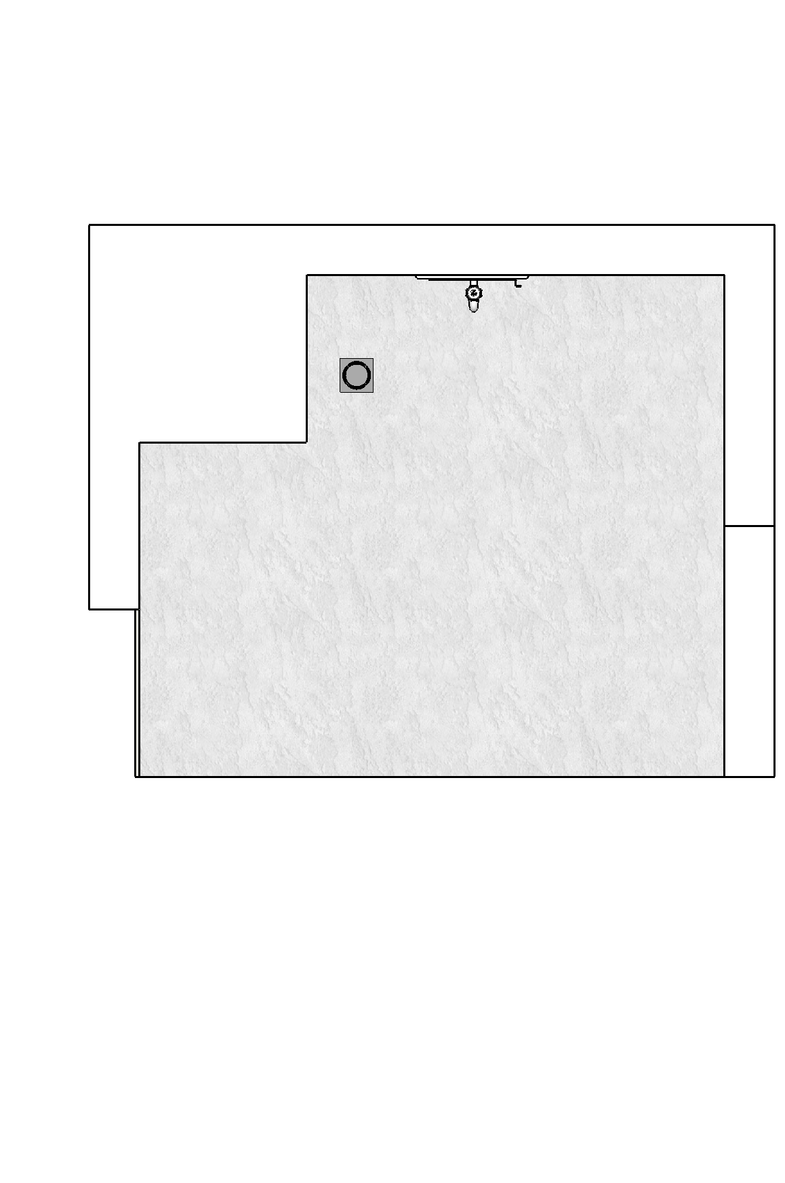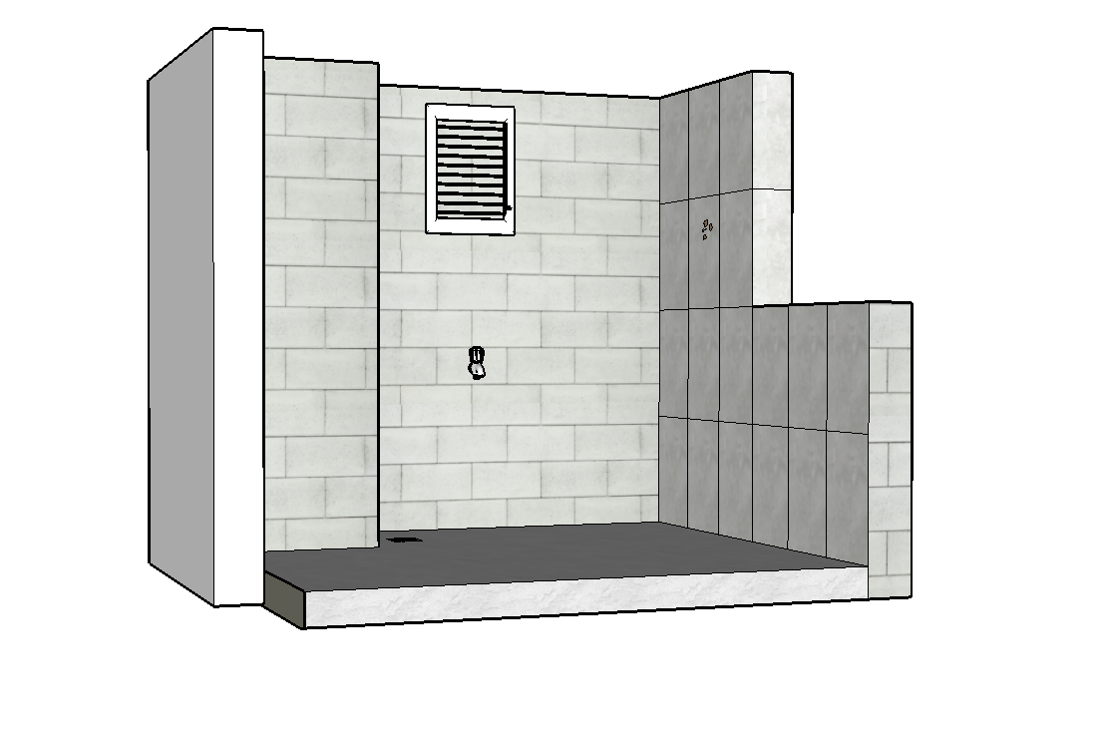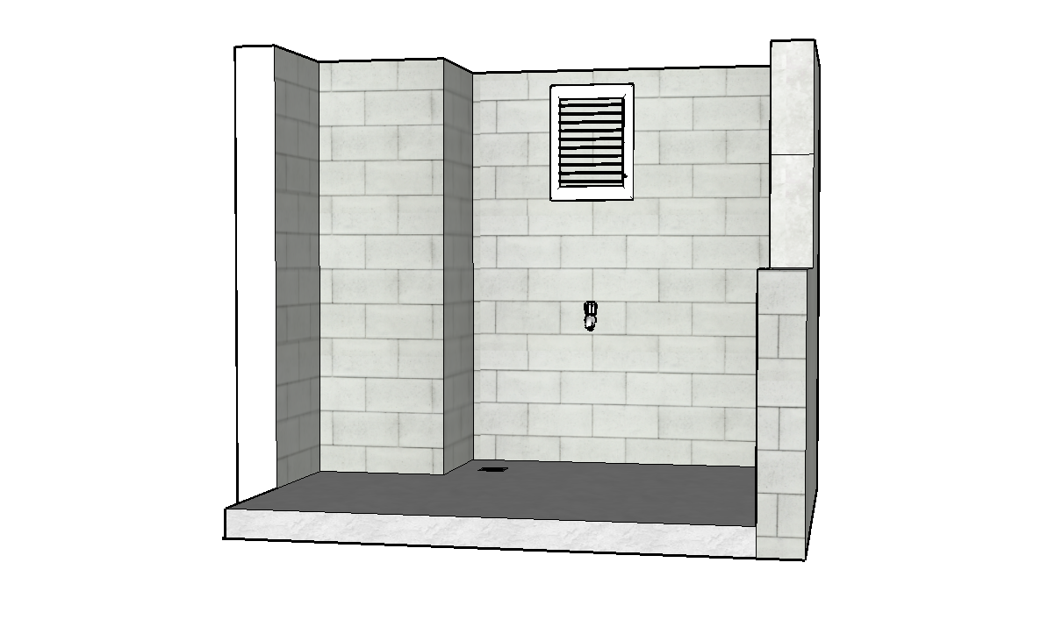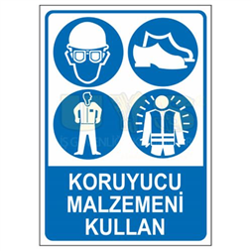

**SINAV SÜRESİ**

..... DAKİKA

DERZ DOLGU YAPILACAK YÜZEY

**TARİH**

...../...../2018

**SINAV YERİ**

ZEMİNE UYGULAMA SÜPÜRGELİK

UYGULAMASI

# S.01

**!!! İŞ GÜVENLİĞİ KURALLARINA UYUNUZ. !!!**

## SERAMİK KARO KAPLAMACISI UYGULAMA SINAVI 12UY0051-3

KAGİR YÜZEYE UYGULAMA

BORDÜR UYGULAMASI

DEĞİŞİKLİK YAPILACAK YÜZEY

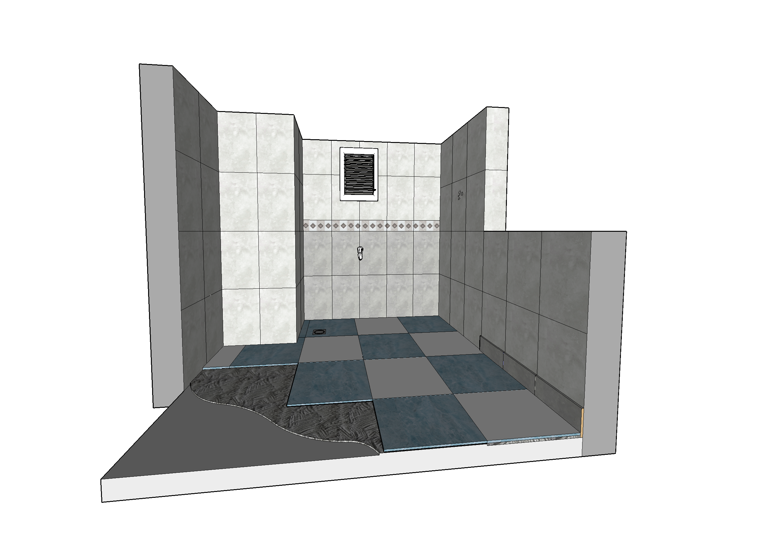

**SINAV SÜRESİ**

..... DAKİKA

SERAMİK ÜSTÜ SERAMİK YAPILACAK YÜZEY

DERZ DOLGU YAPILACAK YÜZEY

**PROJE**

1 KİŞİLİKTİR

ZEMİNE UYGULAMA

SÜPÜRGELİK UYGULAMASI

**TARİH**

...../...../2018

**SINAV YERİ**

# S.01

**!!! İŞ GÜVENLİĞİ KURALLARINA UYUNUZ. !!!**

#### 160

50

50

1. **numaralı yüzeye hazır yapıştırıcı uygulama yapınız ve bordür uygulaması yapınız.**
2. **numaralı yüzeye hazır yapıştırıcı ile uygulama yapınız.**
3. **numaralı yüzeyde seramik üstüne seramik uygulaması yapınız. 4 numaralı yüzeyde hasarlı seramik değiştiriniz.**

**5 numaralı yüzeye derz ve süpürgelik uygulaması yapınız. 6 numaralı zeminde seramik uygulaması yapınız.**

150

**SERAMİK KARO KAPLAMACISI UYGULAMA SINAVI 12UY0051-3**

125

MENFEZ

Bordür uyuglaması

yapın

MUSLUK

**1**

50

**2**

150

Hazır yapıştırıcı ile uygulama yapın

**A GÖRÜNÜŞÜ**

50

Hazır yapıştırıcı ile uygulama yapın.

**B GÖRÜNÜŞÜ**

160

160

50 50

50

50

**B**

+0.10

+0.00

75

**4**

Hasarlı seramiği değiştirin.

**3**

Seramik üstüne

seramik uygulaması yapın.

150

125

**A**

**6**

150

**C**

Zemine uygulama yapın.

**PLAN**

75

Derz uygulaması yapın.

**5**

Süpürgelik uygulaması yapın.

**C GÖRÜNÜŞÜ**

**TARİH**

...../...../2018

**SINAV YERİ**

**PROJE**

1 KİŞİLİKTİR

**SINAV SÜRESİ**

..... DAKİKA

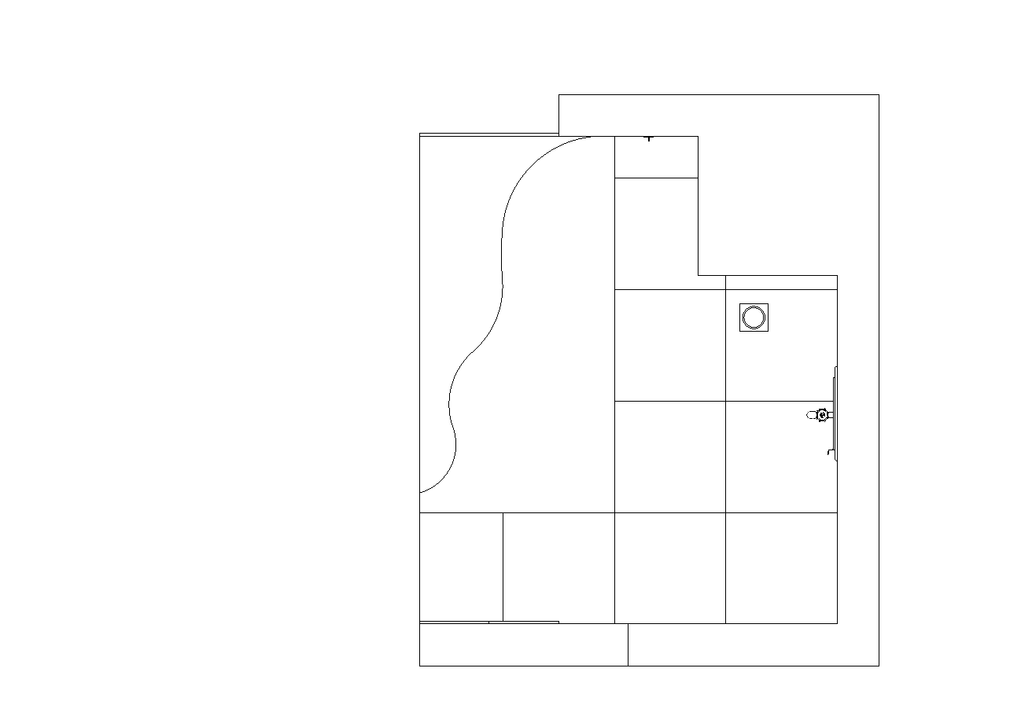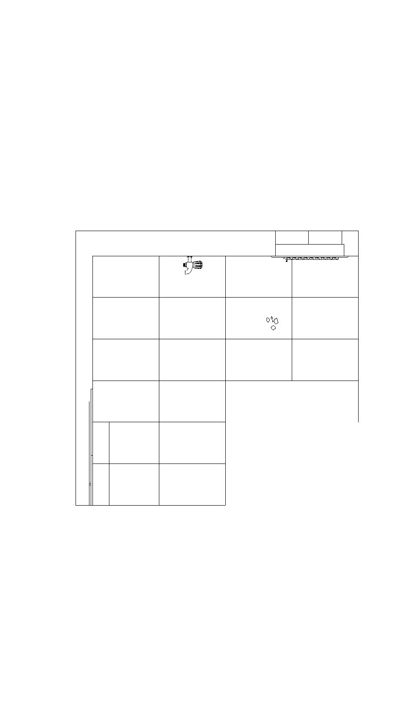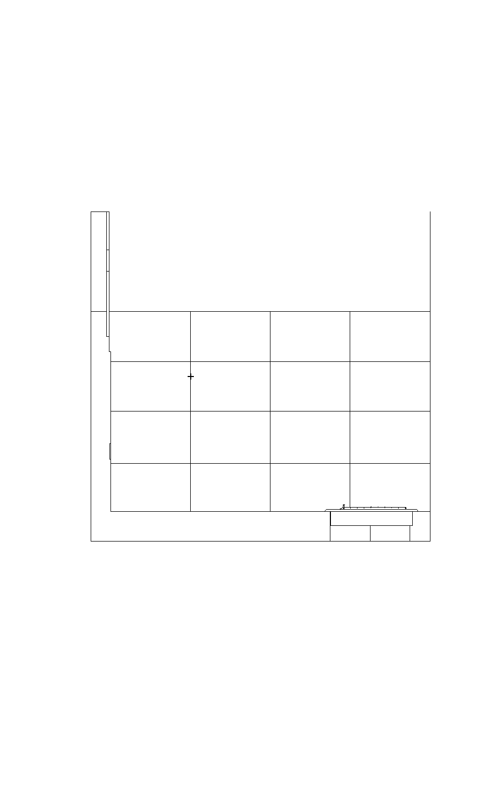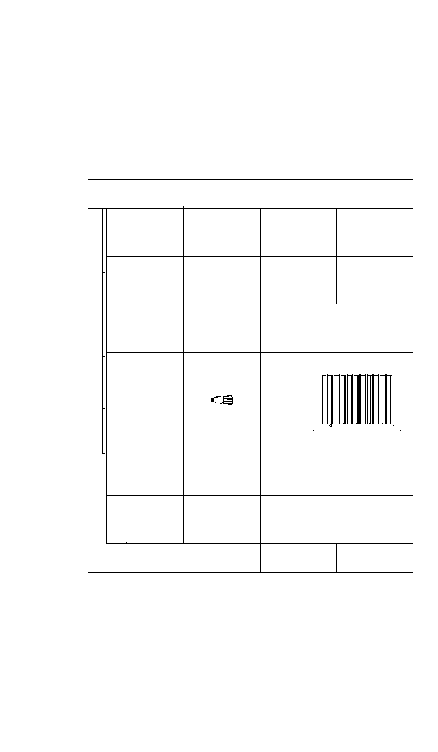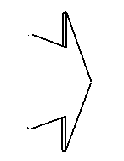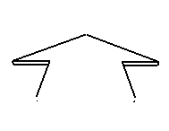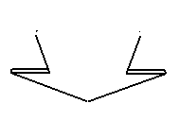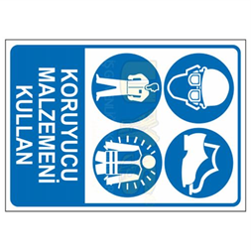

**!!! İŞ GÜVENLİĞİ KURALLARINA UYUNUZ. !!!**

**S.01**